Муниципальное бюджетное общеобразовательное учреждение средней общеобразовательной школы с. Гордино Афанасьевского района Кировской области

ПРИКАЗ
от 01 сентября 2022 года № 175/1
О создании комиссии по осуществлению контроля за качеством питания обучающихся в школьной столовой в 2022-2023 учебном году
На основании Федерального закона «Об образовании в Российской Федерации от 01.03.2020 № 47-ФЗ «О внесении изменений в Федеральный закон «О качестве и безопасности пищевых продуктов» и ст.37 Федерального закона от 20.12.2012 № 273-ФЗ «Об образовании в российской Федерации» в части совершенствования правового регулирования вопросов обеспечения качества пищевых продуктов»; «Методических рекомендаций МР 2.4.0180-20 Роспотребнадзора Российской Федерации «Родительский контроль за организацией горячего питания детей в общеобразовательных организациях» от 18.05.2020г.; Положения о родительском контроле организации и качества питания обучающихся», в целях улучшения работы по организации горячего питания обучающихся школы в школьной столовой в 2022-2023 учебном году.
приказываю:
- Создать комиссию по проведению мероприятий родительского контроля организации и качества горячего питания обучающихся в школьной столовой в следующем составе:
Председатель: Гордина В.М. – директор школы.
Члены комиссии:
Некрасова О.И. председатель Родительского комитета;
Ивакина Е.И.- член комиссии.
Гордина И.Н. член комиссии.
- Утвердить Положение «О порядке проведения мероприятий родительского контроля организации горячего питания детей в МБОУ СОШ с. Гордино (Приложение 1).
- Утвердить Положение «О порядке доступа законных представителей обучающихся в помещение для приема пищи» (Приложение 2).
- Утвердить план работы комиссии по контролю организации и качества питания в 2022-2023 учебном году (Приложение 3).
- При проведении родительского контроля организации горячего питания в школе комиссией могут быть оценены:
Соответствие приготовленных блюд утвержденному меню;
Санитарно-техническое содержание обеденного зала, обеденной мебели, столовой посуды;
Условия соблюдения правил личной гигиены обучающихся;
Наличие и состояние санитарной одежды у сотрудников, осуществляющих раздачу готовых блюд;
Объем и вид пищевых отходов после приема пищи;
Вкусовые предпочтения детей, удовлетворенность ассортиментом и качеством потребляемых блюд по результатам выборочного опроса детей и родителей или законных
представителей;
Информирование родителей и детей о здоровом питании;
Соблюдение графика работы столовой.
- Участие в работе общешкольной комиссии с заполнением формы оценочного листа (Приложение 4).
- Итоги родительского контроля доводить до сведения родительской общественности в рамках общешкольных родительских собраний, посредством электронной почты, через официальные ресурсы, в режиме онлайн общения.
- Комиссии проводить родительский контроль организации горячего питания в школе, не реже одного раза в месяц.
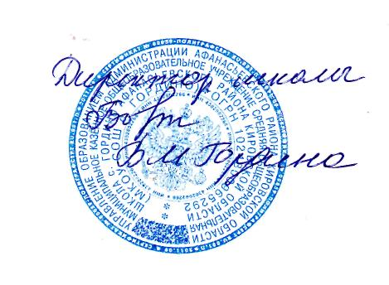
- Контроль исполнения настоящего приказа оставляю за собой.

